…иде баинна истопщица
(свадебное причитание, невесту ведут девушки в баню)
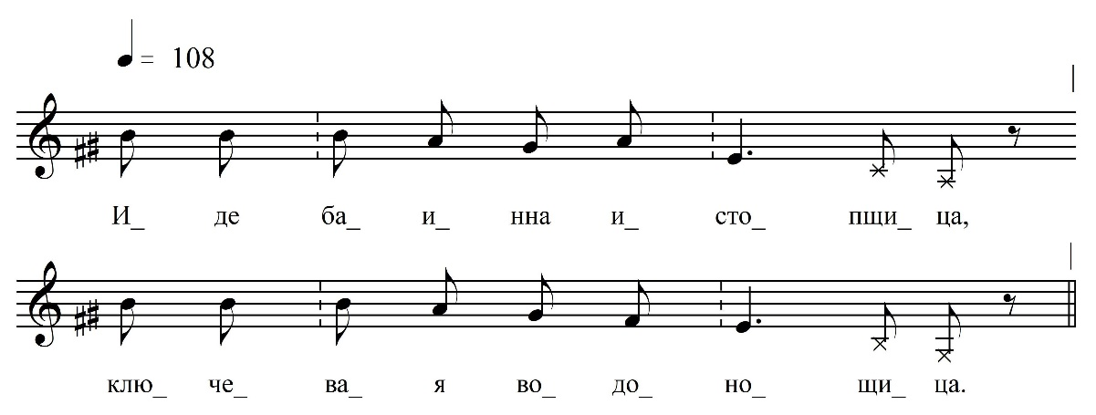
[…] иде баинна исто́пщица,
Ключевая водоно́щица.
[…] да пожалуйста,
Моя миленька подруженька,
Да во мою да парну баинку.
Во моёй да в парной баёнке
Три окошечка прорублено.
На первом на окошечке
Да твоя вольная волюшка.
А на втором-ты на окошечке
Лежи[т] мыло умывальноё.
А на третьём ды окошечки
Лежи[т] платьё одевальноё.

ФНОЦ СПбГИК, ВхI-а.7/3
Запись (?).06.1974
д. Вындин Остров Вындиноостровского с/п Волховского р-на Ленинградской обл.
Инф. Талова Клавдия Ивановна (1915)

